有关IT行业薪酬变化的数据分析
作者1姜明李
1 大连理工大学 辽宁省 大连 00000
（2285911461@qq.com）

摘 要 随着科学技术的发展，信息技术被应用到人们生产生活种的各个领域。而信息技术本身也成为了新时代热门的行业。信息技术无疑是公认的就业前景好，人才需求量高，平均薪资高的行业。但是随着近几年来，信息技术发展的不断成熟，越来越多的人涌入信息技术行业，倒是信息技术行业人才增加，内部竞争严重。随着内部竞争的加剧，很有可能导致信息技术从业者的薪酬待遇下降，并且导致职位的竞争加剧。很多人可能认为，信息技术行业已经不再像以前那样火热，信息技术的红利已经消失了。然而，事实是信息技术行业的平均薪资正在逐步提高。本文通过分析公开的数据的方法得出结论。

关键词： IT行业；薪资；变化

- 正文
  - 引言
第四次全国经济普查表明，近五年来，我国信息技术产业蓬勃发展，产业规模迅速扩大，产业结构迅速扩大，产业结构不断优化，新一代信息技术不断突破，对经济社会发展和人民生活质量提高的引擎作用不断强化，信息技术产业已发展成为推动国民经济高质量发展的先导性、战略性和基础性产业。近些年来，我国的信息产业发展具有一下特点。一、信息技术产业规模不断扩大，五年来，我国抢抓新一轮科技革命和产业变革带来的新机遇，深推进数字化网络化，智能化融合发展，我国信息技术产业持续快速发展。2018年末，包括计算机、通信和其他电子设备制造业，互联网及相关服务业，软件信息技术服务业等行业法人企业数量104.7万户，比2013年末增长2.6倍。二、信息技术产业结构不断优化，五年来，我国信息技术产业发生深刻变革，产业地位不断提高，产业结构不断优化，产业发展正在向服务化网络化不断拓展。信息技术产业的网络化发展趋势明显。从信息传输、软件和信息技术服务业的结构看，2018年末，互联网和相关服务业法人企业数量占信息传输、软件和信息技术服务也的13.2%，比2013年末提高了1.8个百分点。三、新一代信息技术不断图突破，五年来，国家高度重视新一代信息技术的发展，就云计算、人工智能、物联网、区块链、5G等领域发展，作出了一系列战略部署，有利地推动了我国新一代信息技术突破性发展。四、信息技术进步对经济社会发展的引擎作用不断增强。科学技术是第一生产力，是推动国民经济快速发展的强大动能。五年来，信息化已经内化为企业生产经营过程中不可缺少的内在生产要素，国民经济正在由“工业化和信息化融合”升级为“数字经济和实体经济融合”。五、信息技术产业发展不断满足人民对美好生活的向往，互联网不断优化信息服务，实行提速降费的不断优化。五年来，我国信息技术产业蓬勃发展，动力强劲，成效显著，为促进经济发展、改善人民生活发挥了至关重要的作用。【1】

  - 分析结果
目前来看，IT行业的平均薪酬并没有下降，反而增长了。2020年IT行业的平均薪资涨幅为6.5%。从业者人数最多的java岗平均工资在一万三千元每月，中位数为一万两千五百元每月。C++平均工资达到了一万四千元左右。最近非常火热的python岗平均工资达到了一万七千元，最高工资更是达到了每个月45000元。收入最高的是rust语言，平均工资为两万元左右。根据调查各个程序员比较多的城市，北京平均工资为一万八千元，上海平均工资为一万七千元，杭州平均工资为一万五千元。整个行业的平均工资都比较高，信息技术从业者依然属于高收入人群。一些薪资普遍比较高的工种有规划算法，机器学习，系统架构。
可以看出，IT行业的薪资水平到了目前还是非常之高。
过去的一年内，各个公司的各个职位的涨幅如下。人力资源部门的工资的增长率为1.9%，财务部门的；财政部门工资的增长率为3.1%；销售部门的增长率为1.7%；管理部门的增长率为5.9%；物流部门工资的增长率为2.4%；行政部门的增长率为3.3%；市场部门的增长率为2.7。

  - 结论
国内IT教育大部分是关于计算机、电子、电信、信息技术等相关专业的学历教育，每年这些高等学校培养出的毕业生大约是八万，而IT市场的人才需求突破100万，由此可见IT行业技术人员的需求是处于不饱和的状态。IT行业种职业变化和更替是很频繁的，技术更新也是日新月异，导致许多掌握过时技术的人被行业所淘汰，对从业者的技术能力要求越来越多。就业方向主要为三个方向，互联网，软件开发，传统行业。互联网薪资依然领先，很多互联网的企业，在2020年初依然提供很高的薪资和大量技术岗位。行业人才缺口巨大，在数字经济时代，以及未来的人工智能时代，专业、高技术的程序员依旧紧俏。而IT行业对于新手程序员的需求也非常大。根据报告44%的CIO们对高层次人才会望而却步，因为这些人才想要的薪水远远超过他们所支付得起的范围。因此，越来越多的公司去招聘那些新手程序员，这些人“更有动力去迅速学习、掌握新技能”。这也为新入行的IT人员提供了更多的就业机会，如果你想入行IT，建议从入行门槛相对较低的软件测试入手，因为上手较快，工资不错，后期可以走技术、管理、讲师路线。IT行业的薪资水平在未来的十年都会处于持续增长的状态。信息技术的平均薪资并没有减小而不断地增加了。IT行业就业的门槛越来越高，但是薪资却在稳步提升。

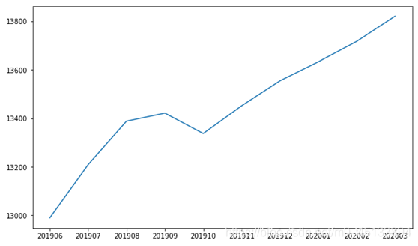
图1 IT行业薪资随时间变化曲线
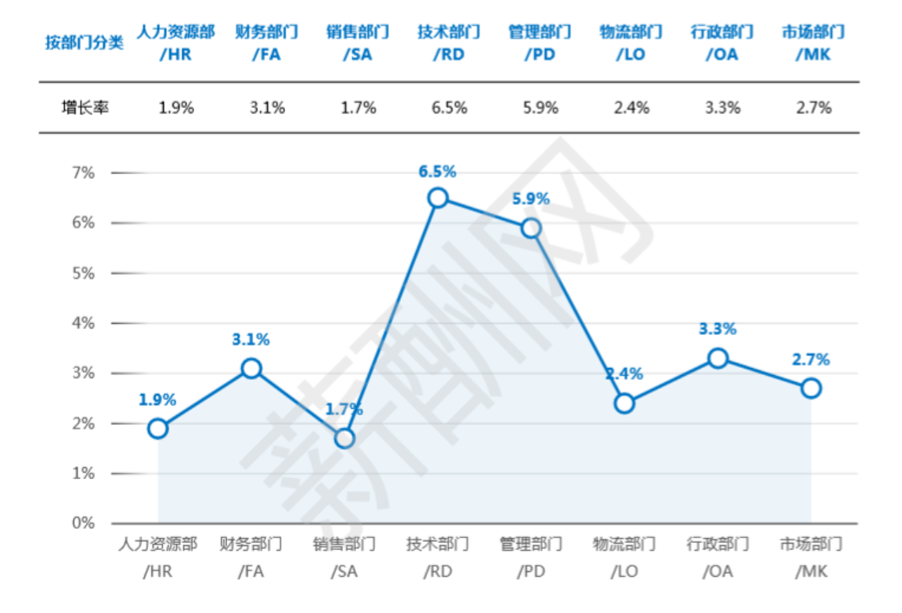
图2 2020年公司各行业平均薪资涨幅

